Класс: 5

Учебный год: 2024-2025

**Пояснительная записка.**

**Цель:** установление фактического уровня знаний учащихся по предмету «история», и уровня достижения планируемых метапредметных результатов за курс 5 класса.

**Особенности:** работа по истории для 5-го класса проверяет уровень подготовки обучающихся по следующим тематическим разделам:

1. Первобытность.
2. Цивилизации «Древнего Востока: Древний Египет, Западная Азия, Древняя Индия, Древний Китай».
3. Цивилизация «Древней Греции: Афины, Спарта, Македония».
4. Древний Рим. От возникновения до разгрома Варварами.

Общее время на выполнение работы – 40 минут.

**Содержание и структура диагностической работы:**

* Промежуточная аттестация состоит из 6 заданий:
* Первое задание на работу с изобразительными историческими источниками.
* Второе задание на умение извлекать информацию из отрывка исторического источника.
* Третье задание проверяет умение объяснять смысла хронологических понятий, терминов.
* Четвертое задание на использование исторической карты.
* Пятое задание проверяет умение описывать условия и образ жизни людей в древности.
* Шестое задание предполагает реализацию историко-культурологического подхода, знание великих и знаменитых событий Истории России.

**Система оценивания**

Задание считается выполненным верно, если ответ записан в той форме, которая указана в инструкции по выполнению задания.

Система оценивания выполнения отдельных заданий и работы в целом:

1. Правильное выполнение задания 1,3 оцениваются 2 баллами.
2. Правильное выполнение задания 2,4 оценивается 1 баллом.
3. Правильное выполнение заданий 5 оценивается 3 баллом.
4. Правильное выполнение заданий 6 оценивается 5 баллом Максимальное количество баллов – 14.

Рекомендации по переводу первичных баллов в отметки по пятибалльной шкале:

|  |  |  |  |  |
| --- | --- | --- | --- | --- |
| Отметка по пятибалльной шкале | «2» | «3» | «4» | «5» |
| Первичные баллы | 0–4 | 5–9 | 10-12 | 13-14 |

**Проверяемые требования к уровню подготовки:**

*1 Метапредметные:*

1.1 Умение определять понятия, создавать обобщения, устанавливать аналогии, классифицировать, самостоятельно выбирать основания и критерии для классификации;

1.2 Умение устанавливать причинно-следственные связи, строить логическое рассуждение, умозаключение (индуктивное, дедуктивное и по аналогии) и делать выводы;

1.3 Смысловое чтение;

1.4 Умение осознанно использовать речевые средства в соответствии с задачей коммуникации; владение устной и письменной речью, монологической контекстной речью;

*2 Предметные:*

2.1 Овладение базовыми историческими знаниями, а также представлениями о

закономерностях развития человеческого общества в социальной, экономической, политической, научной и культурной сферах;

2.2 Умения искать, анализировать, сопоставлять и оценивать содержащуюся в различных источниках информацию о событиях и явлениях прошлого и настоящего;

2.3 Способность определять и аргументировать свое отношение к содержащейся в различных источниках информации о событиях и явлениях прошлого и настоящего;

2.4 Умение применять исторические знания для осмысления сущности общественных явлений;

2.5 Владение опытом историко-культурного, цивилизационного подхода к оценке

социальных явлений, современных глобальных процессов

2.6 Сформированность основ гражданской, этнонациональной, социальной,

культурной самоидентификации личности обучающегося.

**Распределение заданий проверочной работы по уровню сложности**

|  |  |  |
| --- | --- | --- |
| № | Уровень сложности | Количество заданий |
| 1 | Базовый | 4 |
| 2 | Повышенный | 2 |
| 3 | Высокий | 1 |
|  | Итого | 7 |

**Демонстрационный вариант промежуточной аттестации**

**по истории 5 класс**

На данной ленте времени каждый отрезок между делениями соответствует одному веку. Отметьте на ленте времени чёрточками и подпишите следующие годы: 330 г. до н.э., 50 г. до н.э., 90 г. н.э.

**1**

**Рождение Иисуса Христа**



Заштрихуйте на контурной карте один четырёхугольник, образованный градусной сеткой

**2**

(параллелями и меридианами), в котором располагался древний город Рим.

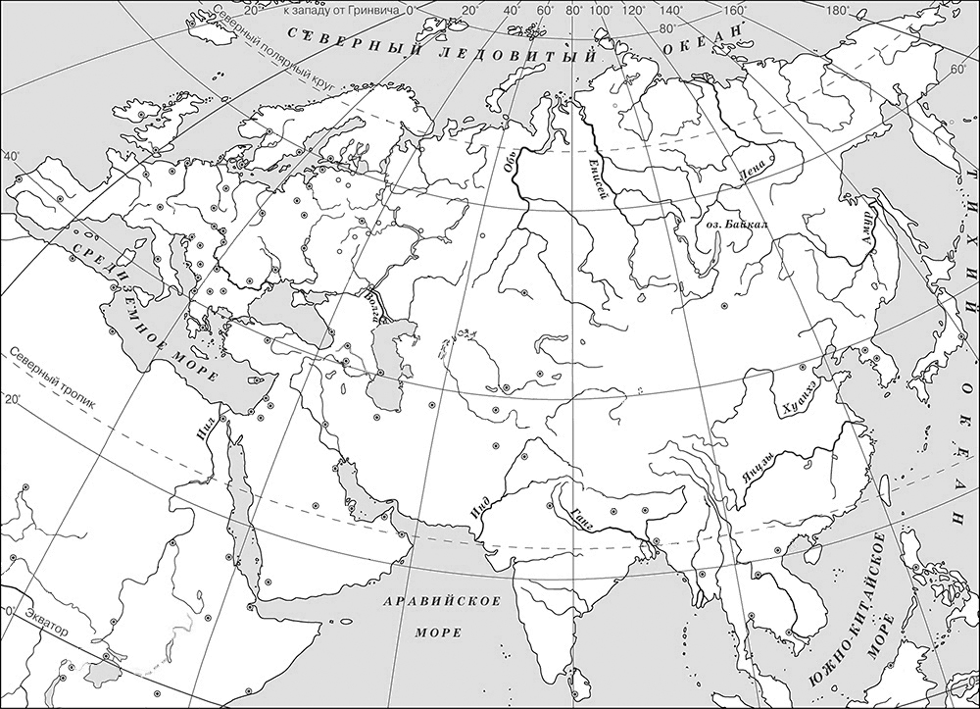

***Прочтите перечень из четырёх тем и выполните задания, относящиеся к этому перечню.***

**А)** шумерские города-государства

**В)** Древний Египет

**Перечень тем**

**Б)** Древняя Индия

**Г)** Древняя Греция

Каждая из иллюстраций, приведённых ниже, относится к одной из указанных в перечне тем. Установите соответствие между темами и иллюстрациями: к каждой теме подберите относящуюся к ней иллюстрацию.

**3**

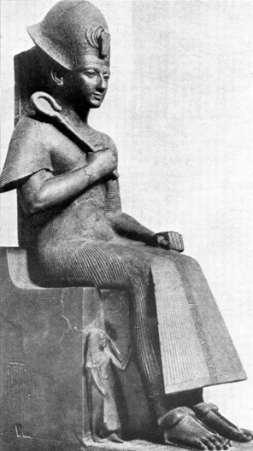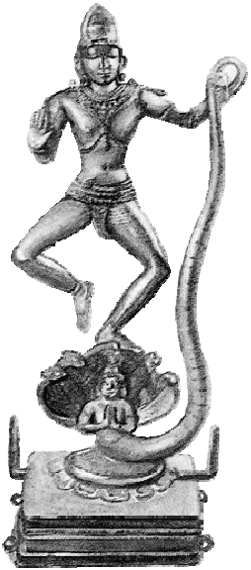

1) 2)

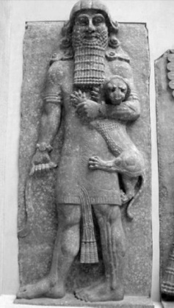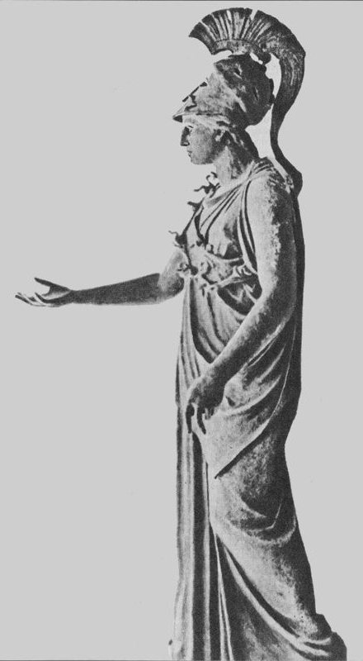

3) 4)

Запишите в таблицу выбранные цифры под соответствующими буквами.

Ответ:

|  |  |  |  |
| --- | --- | --- | --- |
| А | Б | В | Г |
|  |  |  |  |

**А)** шумерские города-государства

**В)** Древний Египет

**Перечень тем**

**Б)** Древняя Индия

**Г)** Древняя Греция

***Прочтите отрывок из исторического источника и выполните задания 4 и 5.***

«У царя этого племени родился первенец, которому дали имя Гаутама. На седьмой день после рождения сына умерла его мать. Отец решил посвятить свою жизнь сыну. Он приказал огородить дом высокой стеной, чтобы ничто не могло смутить юную душу. В ворота пропускали только красивых и хорошо одетых людей. Прожив 29 лет, став мужем и отцом, Гаутама ни разу не выходил за ворота и наивно полагал, что всюду живут так же беззаботно, как он. Но однажды он встретил дряхлого старца и понял, что старость неизбежна. Встретил больного и понял, что не вечно будет здоров. Он задумался о смерти и решил стать отшельником. Долго странствовал он, голодал и терпел лишения. И однажды, когда он сидел под огромным деревом, скрестив ноги, предаваясь глубокому размышлению, он обрёл мудрость».

Определите, к какой из предложенных тем относится данный отрывок. В ответе напишите букву, которой обозначена эта тема.

**4**

Ответ:

Почему согласно данному отрывку Гаутама считал, что всюду живут так же беззаботно, как он? Какое событие, согласно данному отрывку, позволило Гаутаме понять, что старость неизбежна?

**5**

Ответ:

**А)** шумерские города-государства

**В)** Древний Египет

**Перечень тем**

**Б)** Древняя Индия

**Г)** Древняя Греция

***Выберите одну тему из перечня, а затем выполните относящееся к этому перечню задание 6 только по выбранной Вами теме. Перед выполнением задания укажите букву, которой обозначена выбранная тема.***

Выбранная тема: (укажите букву в перечне).

**6**

Прочтите список слов и напишите слово, относящееся к выбранной Вами теме.

*Иероглифы*, *«Рамаяна»*, *клинопись*, *полис*, *патриции*, *конфуцианство*.

Ответ:

Объясните смысл этого слова.

Ответ:

Что из перечисленного стало одним из последствий развития торговли у древних финикийцев?

**7**

1. создание первых в мире кораблей
2. создание первого в мире алфавита
3. создание первых в мире законов Ответ:

Объясните, как выбранное Вами положение связано с развитием торговли у древних финикийцев.

Ответ:

Рассмотрите изображение и выполните задание.

**8**

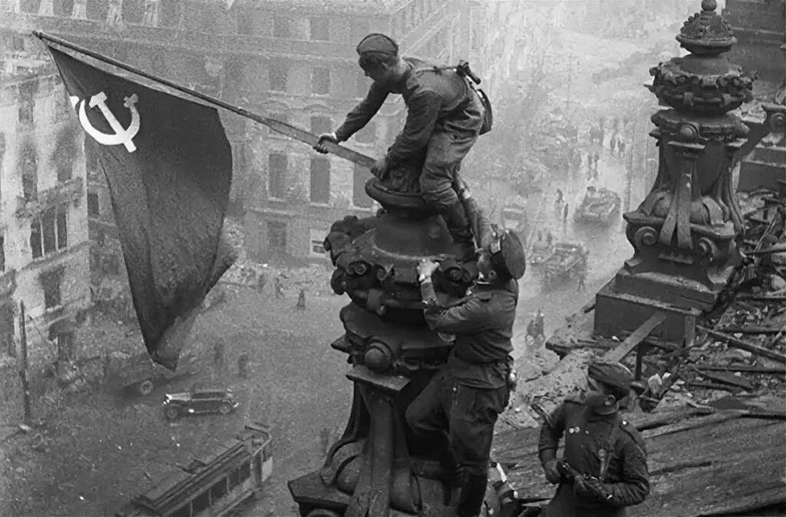

Укажите год, когда была сделана данная фотография. Почему изображённое на фотографии событие до сих пор имеет большое значение для всех граждан нашей страны?

Ответ:

**Система оценивания проверочной работы**

Правильный ответ на задание 4 оценивается 1 баллом.

Правильный ответ на задание 3 оценивается 2 баллами. Если в ответе допущена одна ошибка (в том числе написана лишняя цифра или не написана необходимая цифра), выставляется 1 балл; если допущено две или более ошибки – 0 баллов.

|  |  |
| --- | --- |
| **Номер задания** | **Правильный ответ** |
| 3 | 3214 |
| 4 | Б |

На данной ленте времени каждый отрезок между делениями соответствует одному веку. Отметьте на ленте времени чёрточками и подпишите следующие годы: 330 г. до н.э., 50 г. до н.э., 90 г. н.э.

**1**

|  |  |
| --- | --- |
| **Содержание верного ответа и указания по оцениванию** | **Баллы** |
| Правильно отмечены на ленте времени три года: в нужном месте поставлены  чёрточки и подписаны годы (допустимы небольшие отклонения, связанные с недостаточной аккуратностью) | 2 |
| Правильно отмечен(ы) на ленте времени один-два года: в нужном месте  поставлена(-ы) чёрточка(-и) и подписан(ы) год(ы) (допустимы небольшие отклонения, связанные с недостаточной аккуратностью) | 1 |
| Ответ неправильный | 0 |
| *Максимальный балл* | *2* |

Заштрихуйте на контурной карте один четырёхугольник, образованный градусной сеткой

**2**

(параллелями и меридианами), в котором располагался древний город Рим.

|  |  |
| --- | --- |
| **Содержание верного ответа и указания по оцениванию** | **Баллы** |
| Заштрихован четырёхугольник, образованный градусной сеткой, в котором  располагался древний город Рим (допустимы небольшие отклонения, связанные с недостаточной аккуратностью) | 1 |
| Заштрихован четырёхугольник, образованный градусной сеткой, в котором не располагался древний город Рим.  ИЛИ Заштрихованы два или более четырёхугольника, в одном из которых располагался древний город Рим.  ИЛИ Ответ неправильный | 0 |
| *Максимальный балл* | *1* |

Почему согласно данному отрывку Гаутама считал, что всюду живут так же беззаботно, как он? Какое событие, согласно данному отрывку, позволило Гаутаме понять, что старость неизбежна?

**5**

|  |  |
| --- | --- |
| **Содержание верного ответа и указания по оцениванию**  (допускаются иные формулировки ответа, не искажающие его смысла) | **Баллы** |
| Правильный ответ должен содержать следующие элементы:   1. ответ на первый вопрос: так как по воле отца Гаутамы в ворота дома пропускали только красивых и хорошо одетых людей, а сам он никогда не выходил за ворота; 2. ответ на второй вопрос: встреча с дряхлым старцем |  |
| Правильно даны ответы на два вопроса | 2 |
| Правильно дан ответ на один вопрос | 1 |
| Ответ неправильный | 0 |
| *Максимальный балл* | *2* |

Выбранная тема: (укажите букву в перечне).

**6**

Прочтите список слов и напишите слово, относящееся к выбранной Вами теме.

*Иероглифы, «Рамаяна», клинопись, полис, патриции, конфуцианство.*

Объясните смысл этого слова.

|  |  |
| --- | --- |
| **Содержание верного ответа и указания по оцениванию**  (допускаются иные формулировки ответа, не искажающие его смысла) | **Баллы** |
| Правильный ответ должен содержать следующие элементы:   1. соответствие тем и слов: А – клинопись; Б – «Рамаяна»; В – иероглифы; Г – полис; 2. объяснение смысла слов: *клинопись* – древняя письменность, распространённая в Месопотамии. Знаки этой письменности выдавливались палочкой на влажной глине и были похожи на клинья;   *«Рамаяна»* – индийская поэма о герое (царевиче, затем царе) по имени Рама и его жене Сите, написанная на санскрите;  *иероглифы* – древние рисуночные знаки египетского письма;  *полис* – небольшое независимое государство в Древней Греции, центром которого был город.  (Содержание объяснения смысла слова может быть раскрыто в иных формулировках.) |  |
| Правильно указано слово и раскрыт его смысл | 3 |
| Правильно указано слово, при раскрытии его смысла допущена(-ы) неточность(-и), существенно не искажающая(-ие) ответа.  ИЛИ Правильно указано слово, при раскрытии его смысла указаны не основные, а только второстепенные (несущественные) признаки | 2 |
| Правильно указано только слово | 1 |
| Слово указано неправильно / не указано независимо от наличия/отсутствия раскрытия его смысла.  ИЛИ Приведены рассуждения общего характера, не соответствующие требованию задания.  ИЛИ Ответ неправильный | 0 |
| *Максимальный балл* | *3* |

Что из перечисленного стало одним из последствий развития торговли у древних финикийцев?

**7**

1. создание первых в мире кораблей
2. создание первого в мире алфавита
3. создание первых в мире законов

Объясните, как выбранное Вами положение связано с развитием торговли у древних финикийцев.

|  |  |
| --- | --- |
| **Содержание верного ответа и указания по оцениванию**  (допускаются иные формулировки ответа, не искажающие его смысла) | **Баллы** |
| Правильный ответ должен содержать следующие элементы:   1. правильный ответ – 2 (создание первого в мире алфавита); 2. объяснение, например: чтобы финикийские купцы могли успешно вести торговлю и не терпеть убытков, им нужно было записывать, где, сколько и что они купили и по какой цене. Иероглифическое письмо для этого не подходило. Оно было слишком сложным и требовало многолетнего изучения. Финикийцам пришлось придумать более простую систему письма. Они изобрели первый алфавит, который состоял из 22 букв.   (Может быть приведено другое, близкое по смыслу объяснение.) |  |
| Даны правильный ответ и верное объяснение | 2 |
| Дан правильный ответ, объяснение не дано.  ИЛИ Дан правильный ответ, объяснение неверно | 1 |
| Ответ неправильный | 0 |
| *Максимальный балл* | *2* |

Рассмотрите изображение и выполните задание.

**8**



Укажите год, когда была сделана данная фотография. Почему изображённые на фотографии события до сих пор имеют большое значение для всех граждан нашей страны?

|  |  |
| --- | --- |
| **Содержание верного ответа и указания по оцениванию**  (допускаются иные формулировки ответа, не искажающие его смысла) | **Баллы** |
| Правильный ответ должен содержать следующие элементы:   1. год – 1945 г.; 2. объяснение, например: фотография связана с Победой над фашистской Германией, в результате которой Советский Союз преодолел смертельную опасность, сохранил собственную государственность и стал сильнейшей мировой державой. Эта Победа до сих пор объединяет граждан страны, так как Великая Отечественная война коснулась каждой семьи, а Победа – результат героической борьбы всего нашего народа.   Объяснение может быть дано в иных, близких по смыслу формулировках |  |
| Правильно указан год и приведено объяснение | 3 |
| Правильно указан год, объяснение содержит неточность(-и), существенно не искажающую(-ие) смысла ответа.  ИЛИ Правильно указан год, объяснение содержит не основные, а только второстепенные (несущественные) связи, не в полной мере раскрывающие суть ответа на задание | 2 |
| Правильно указан только год.  ИЛИ Год указан неправильно / не указан; дано верное объяснение | 1 |
| Год указан неправильно / не указан; дано неверное объяснение / объяснение не дано.  ИЛИ Приведены рассуждения общего характера, не соответствующие требованию задания | 0 |
| *Максимальный балл* | *3* |

**Система оценивания выполнения всей работы**

Максимальный первичный балл за выполнение работы  **16**.

*Рекомендации по переводу первичных баллов в отметки по пятибалльной шкале*

|  |  |  |  |  |
| --- | --- | --- | --- | --- |
| **Отметка по пятибалльной шкале** | **«2»** | **«3»** | **«4»** | **«5»** |
| Первичные баллы | 0–4 | 5–8 | 9–12 | 13–16 |